LA POBLA DE CERVOLES. NADAL 1716 i 1829

1716

Joseph Queralt, monge de Poblet i vicari de la Pobla de Cérvoles, vers l’any 1716, va deixar escrit tal com es celebraven en aquell temps les festes de Nadal

“En la vigília de Nadal se tocan o venten les campanes... y a les 12 de la nit se cantan matines y acabades estas lo vicari se fa teurer los millors vestiments y diu la missa de nocte cantada ab tota solemnitat y en cançons ab un niño Jesus tot nus se fa ofertori... la missa del gall...”

“...Lo dia de Cap de any la nit antes se ventan las campanes... se fa profeso per tota la vila... A lo endemà de Cap de any se toca a morts... “

1829

Es troba també una nota, datada en l’any 1829, on sembla que per aquells dies de Nadal hi va haver uns rigorosos dies de fred que va fer molt de mal en esl conreus.

El rector del poble va deixar aquest escrit

“ Nota per a memorial dels veniders que als ultims de desembre de 1829 per las festes de Nadal feu uns frets tan eccesius qe mata quasi totes les oliveres y com mes grossos y vells, mes fou precís recórrer al amparo de nostra Verge de la Junquera y ants dels 9 dies que estigue al peu del Altar sesaren los frets... sols diré que a mi se mi aferra lo gel y sem quedà agafat a les estovalles estant dinant a la cunya la 2ª festa de Nadal”

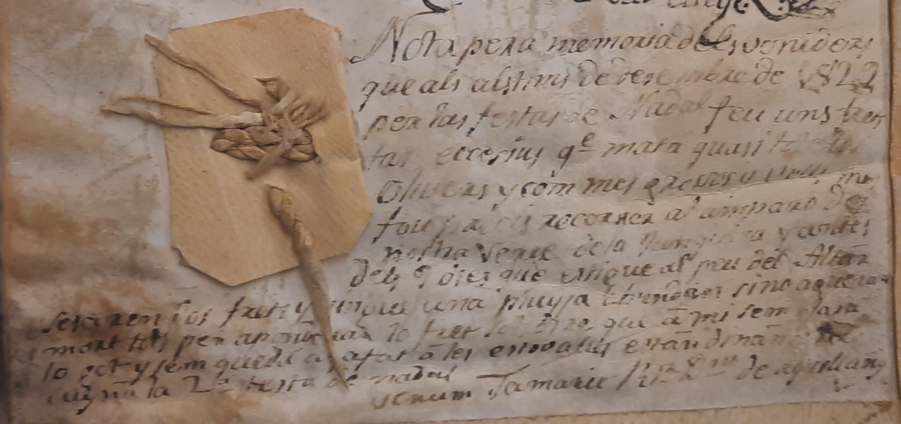

Bé, esperem que aquest any el fred no sigui tant rigorós, i sinó “llenya al foc”, no fos cas que el plat de canelons ens quedi gelat i enganxat a les estovalles.

BONES FESTES DE NADAL I UN MILLOR ANY 2025 per a tothom

Gaudi Sobrepere